ESTADO DO RIO GRANDE DO NORTE
CÂMARA MUNICIPAL DE SÃO JOÃO DO SABUGI

Exmº. Sr.
Presidente da Câmara Municipal

INDICAÇÃO Nº. 084/2017.

Senhor Presidente, apresento a V. Ex., nos termos do art.160 e 161 do Regimento Interno, ouvido o Plenário desta Casa, a presente Indicação, a ser encaminhada ao Poder Executivo Municipal, solicitando que seja feita a construção de um Centro de Zoonoses em nosso Município.

JUSTIFICATIVA EM PLENÁRIO

Sala das Sessões, em 08 de maio de 2018.

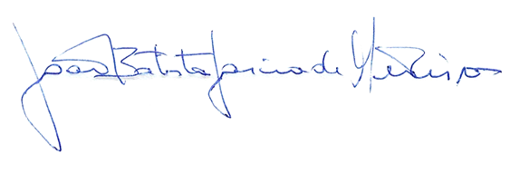

JOÃO BATISTA GARCIA DE MEDEIROS
VEREADOR-AUTOR

